Часть IV. Техническая часть (новая редакция).

Реестровый номер 1-КО/21.

Типовые эскизные проекты нестационарных торговых объектов.

1.Вариант.
Типовой эскизный проект нестационарного торгового объекта «малый» 6-15 кв.м.
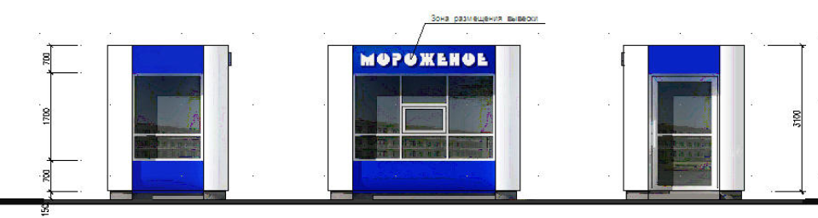
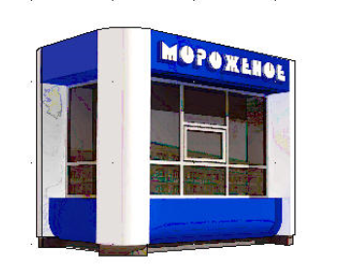
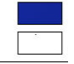
ALL-015 Ocean Blue
ALL-007 Pure White
Основой модуля является металлический каркас, состоящий из профилированных стальных труб, сечение которых соответствует нормам нагрузки. Металлический каркас обрабатывается антикоррозийным покрытием.
Установку модуля выполнить на ровную горизонтальную поверхность без устройства фундаментов.
Наружная отделка модуля выполнена из алюминиевых композитных панелей типа Алюкобонд.
При теплоизоляции модуля использовать материалы согласно теплотехнического расчета.
Пол представляет собой многослойную систему, состоящую из металлического каркаса, гидробарьера, доски, влагостойкой OSB-панели и напольного покрытия.
Конструкция кровли представляет собой фермы из легких металлических конструкций, покрытие из кровельного профнастила. Крыша – односкатная.
Оконные и дверные проемы заполняются металлопластиковым профилем и стеклопакетами, внутренние двери МДФ.
Для защиты светопрозрачных оконных и дверных конструкций возможна установка роллетных систем.

2. Вариант.
Типовой эскизный проект нестационарного торгового объекта «малый» 6-15 кв.м.

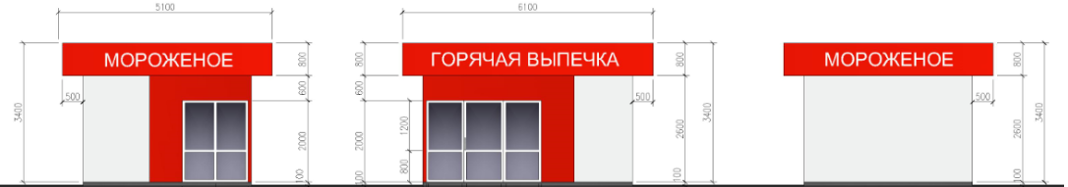
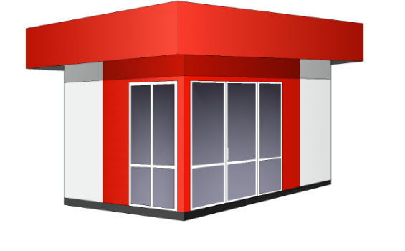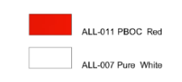
Основой модуля является металлический каркас, состоящий из профилированных стальных труб, сечение которых соответствует нормам нагрузки. Металлический каркас обрабатывается антикоррозийным покрытием.
Установку модуля выполнить на ровную горизонтальную поверхность без устройства фундаментов.
Наружная отделка модуля выполнена из алюминиевых композитных панелей типа Алюкобонт. При теплоизоляции модуля использовать материалы согласно теплотехнического расчета.
Пол представляет собой многослойную систему, состоящую из металлического каркаса, гидробарьера, доски, влагостойкой ОSB-панели и напольного покрытия.
Конструкция кровли представляет собой фермы из легких металлических конструкций, покрытие из кровельного профнастила. Крыша – односкатная.
Оконные и дверные проемы заполняются металлопластиковым профилем и стеклопакетами, внутренние двери МДФ. Для защиты светопрозрачных оконных и дверных конструкций возможна установка роллетных систем.

3. Вариант.
Типовой эскизный проект нестационарного торгового объекта «малый» 6-15 кв.м.

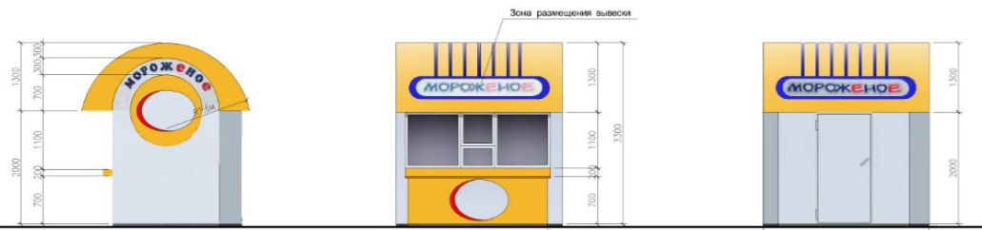

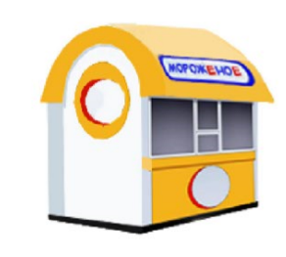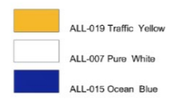
Основой модуля является металлический каркас, состоящий из профилированных стальных труб, сечение которых соответствует нормам нагрузки. Металлический каркас обрабатывается антикоррозийным покрытием.
Установку модуля выполнить на ровную горизонтальную поверхность без устройства фундаментов.
Наружная отделка модуля выполнена из алюминиевых композитных панелей типа Алюкобонт.
При теплоизоляции модуля использовать материалы согласно теплотехнического расчета.
Пол представляет собой многослойную систему, состоящую из металлического каркаса, гидробарьера, доски, влагостойкой ОSB-панели и напольного покрытия.
Конструкция кровли представляет собой фермы из легких металлических конструкций, покрытие из кровельного профнастила. Крыша – односкатная.
Оконные и дверные проемы заполняются металлопластиковым профилем и стеклопакетами, внутренние двери МДФ.
Для защиты светопрозрачных оконных и дверных конструкций возможна установка роллетных систем.

4. Вариант.
Типовой эскизный проект нестационарного торгового объекта «малый» 6-15 кв.м.

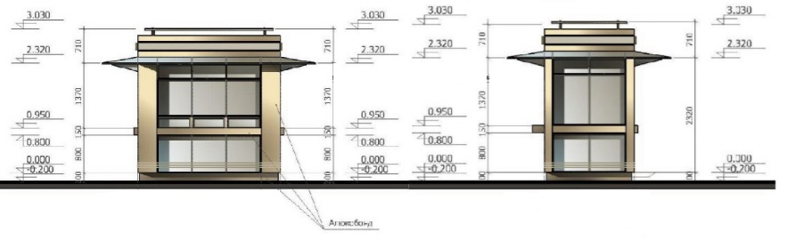
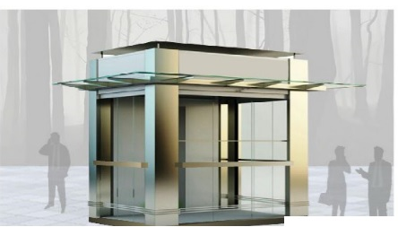
Основой модуля является металлический каркас, состоящий из профилированных стальных труб, сечение которых соответствует нормам нагрузки. Металлический каркас обрабатывается антикоррозийным покрытием.
Установку модуля выполнить на ровную горизонтальную поверхность без устройства фундаментов.
Наружная отделка модуля выполнена из алюминиевых композитных панелей типа Алюкобонд.
При теплоизоляции модуля использовать материалы согласно теплотехнического расчета.
Пол представляет собой многослойную систему, состоящую из металлического каркаса, гидробарьера, доски, влагостойкой OSB-панели и напольного покрытия.
Конструкция кровли представляет собой фермы из легких металлических конструкций, покрытие из кровельного профнастила. Крыша – односкатная.
Оконные и дверные проемы заполняются металлопластиковым профилем и стеклопакетами, внутренние двери МДФ.
Для защиты светопрозрачных оконных и дверных конструкций возможна установка роллетных систем.

5. Вариант.
Типовой эскизный проект нестационарного торгового объекта «средний» 15-25 кв.м.

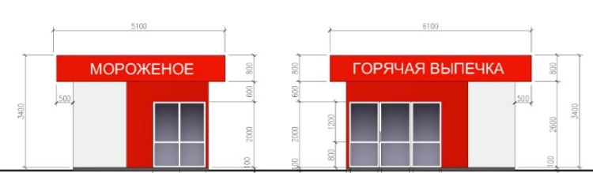
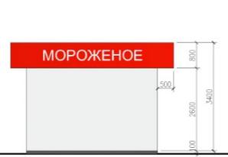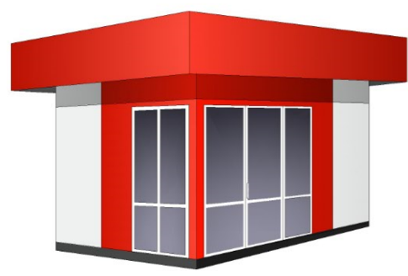
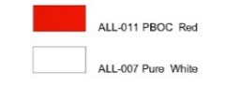
Основой модуля является металлический каркас, состоящий из профилированных стальных труб, сечение которых соответствует нормам нагрузки. Металлический каркас обрабатывается антикоррозийным покрытием.
Установку модуля выполнить на ровную горизонтальную поверхность без устройства фундаментов.
Наружная отделка модуля выполнена из алюминиевых композитных панелей типа Алюкобонт.
При теплоизоляции модуля использовать материалы согласно теплотехнического расчета.
Пол представляет собой многослойную систему, состоящую из металлического каркаса, гидробарьера, доски, влагостойкой ОSB-панели и напольного покрытия.
Конструкция кровли представляет собой фермы из легких металлических конструкций, покрытие из кровельного профнастила. Крыша – односкатная.
Оконные и дверные проемы заполняются металлопластиковым профилем и стеклопакетами, внутренние двери МДФ.
Для защиты светопрозрачных оконных и дверных конструкций возможна установка роллетных систем.
6.Вариант.
Типовой эскизный проект нестационарного торгового объекта «средний» 15-25 кв.м.

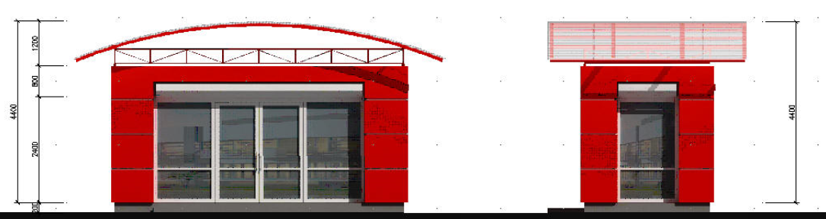
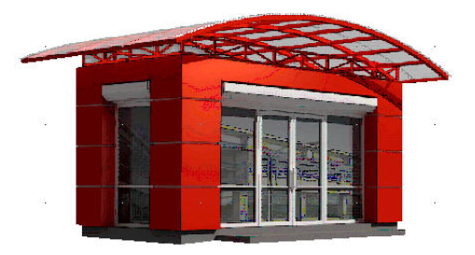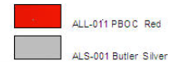
Основой модуля является металлический каркас, состоящий из профилированных стальных труб, сечение которых соответствует нормам нагрузки. Металлический каркас обрабатывается антикоррозийным покрытием.
Установку модуля выполнить на ровную горизонтальную поверхность без устройства фундаментов.
Наружная отделка модуля выполнена из алюминиевых композитных панелей типа Алюкобонт.
При теплоизоляции модуля использовать материалы согласно теплотехнического расчета.
Пол представляет собой многослойную систему, состоящую из металлического каркаса, гидробарьера, доски, влагостойкой ОSB-панели и напольного покрытия.
Конструкция кровли представляет собой фермы из легких металлических конструкций, покрытие из кровельного профнастила. Крыша – односкатная.
Оконные и дверные проемы заполняются металлопластиковым профилем и стеклопакетами, внутренние двери МДФ.
Для защиты светопрозрачных оконных и дверных конструкций возможна установка роллетных систем.

7. Вариант.
Типовой эскизный проект нестационарного торгового объекта «большой» 25-36 кв.м.

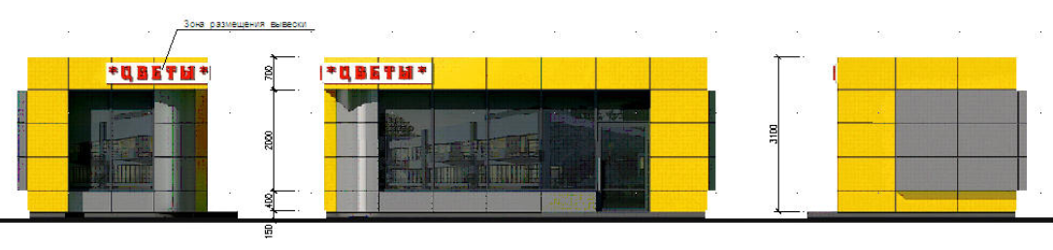

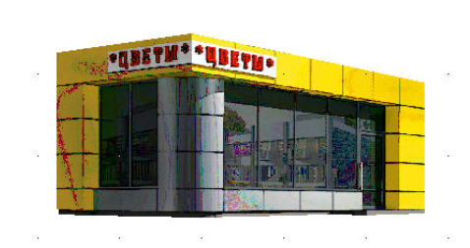

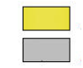
ALL-019 Traffic Yellow
ALS-001 Buter Silver

Основой модуля является металлический каркас, состоящий из профилированных стальных труб, сечение которых соответствует нормам нагрузки. Металлический каркас обрабатывается антикоррозийным покрытием.
Установку модуля выполнить на ровную горизонтальную поверхность без устройства фундаментов.
Наружная отделка модуля выполнена из алюминиевых композитных панелей типа Алюкобонт.
При теплоизоляции модуля использовать материалы согласно теплотехнического расчета.
Пол представляет собой многослойную систему, состоящую из металлического каркаса, гидробарьера, доски, влагостойкой ОSB-панели и напольного покрытия.
Конструкция кровли представляет собой фермы из легких металлических конструкций, покрытие из кровельного профнастила. Крыша – односкатная.
Оконные и дверные проемы заполняются металлопластиковым профилем и стеклопакетами, внутренние двери МДФ.
Для защиты светопрозрачных и дверных конструкций возможна установка роллетных систем.

